1、菜单默认不勾选区县

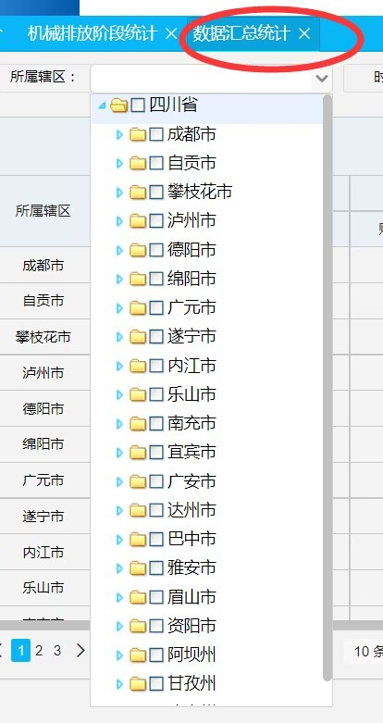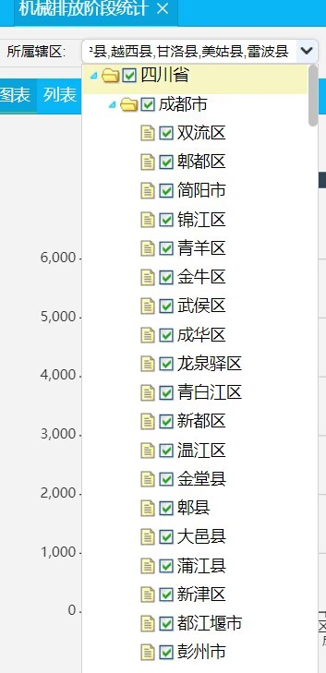

这个菜单默认就不要展开到区县，不默认勾选，进该功能默认展示市州数据，具体如右图

1. 增加每个排放类型的合计

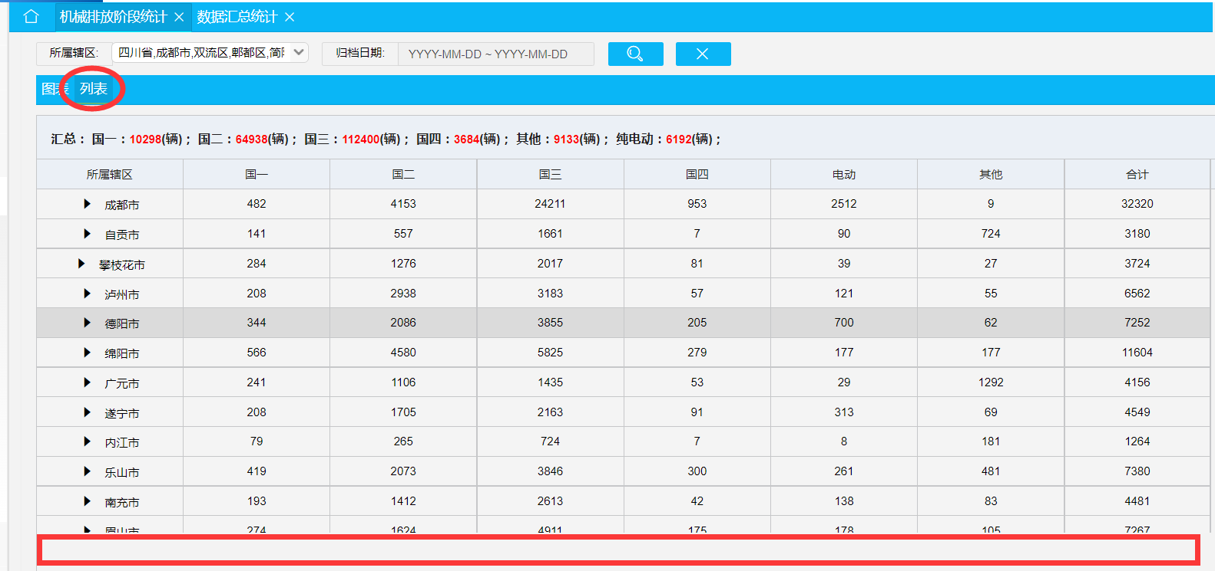

1. 增加导出功能，导出ecxel表

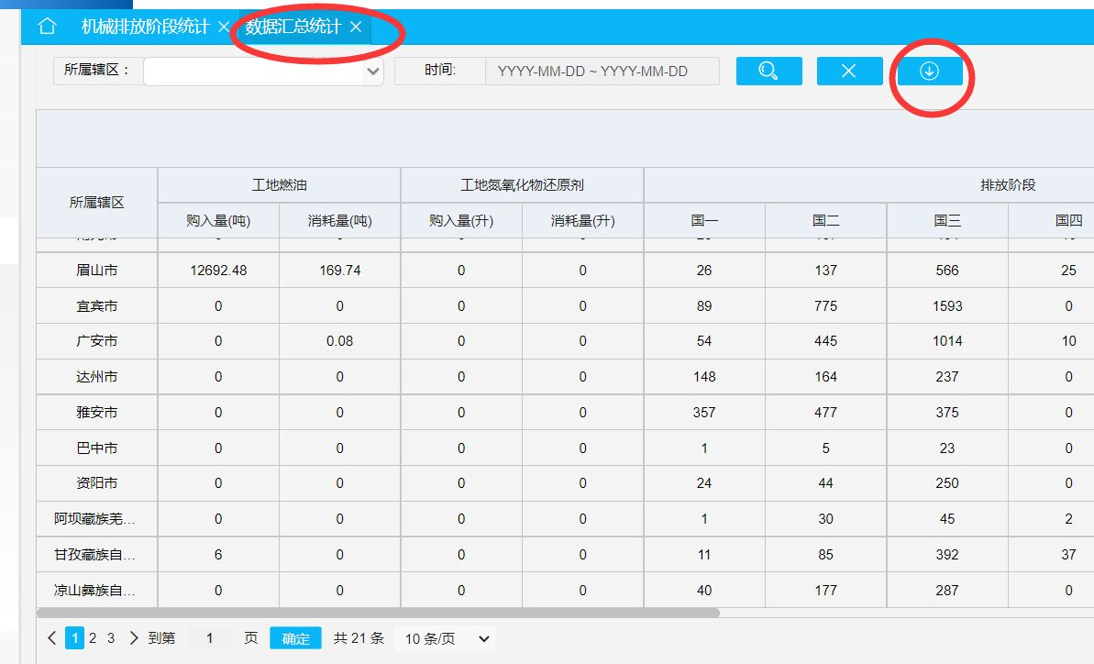

1. 增加排序功能

